TÜRK NİPPON SİGORTA POLİÇE TRANSFERİ
Nippon sigortanın http://galaksi.turknippon.com/ adresinde SFS ekranından Excel dosyası olarak transfer dosyası oluşturulur.
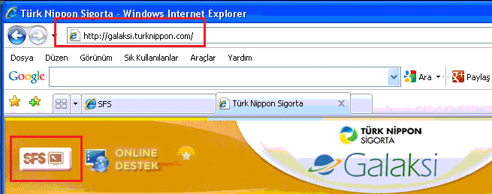

Başlat > Poliçe Yönetimi > Raporlar > Poliçe / Teklif Listeleri > Poliçe listeleri > Kaynak poliçe listesi
menü adımları seçilir.

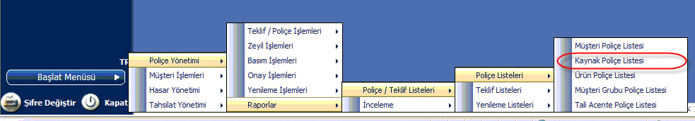

Gelen ekrandan altta olduğu gibi tarih aralığı girilir.
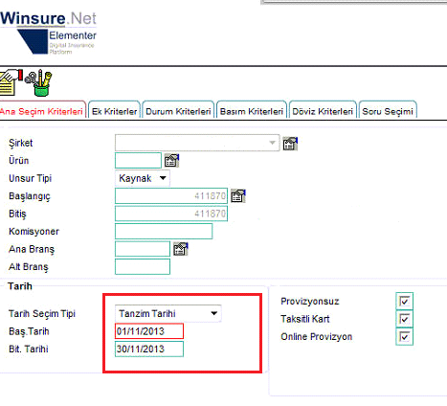

Basım kriterleri sekmesine gelinir. Görünüm adı Open Yazılım olarak seçilir. Sol üst köşede bulunan El ikonuna tıklanır.
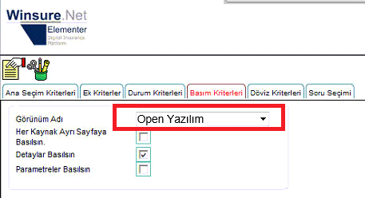

Gelen ekrandan Excel ikonuna tıklanıp ctrl tuşuna basılı tutulur. Ekrana bir süre sonra kaydet penceresi gelir ve istenilen dosyaya kayıt yapılır.

